- Buat sebuah group dengan nama “Company” dan buat file dengan nama “Gaji.txt”, masukkan file tersebut ke dalam group. Kemudian buat 6 user dan atur hak kases user tersebut dengan ketentuan:
  - Buat group
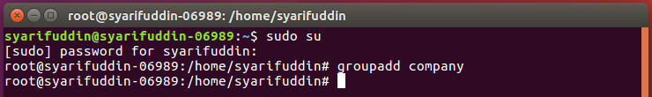
  - Buat File
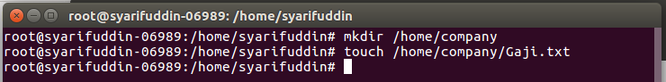
  - Buat User
- User France bisa Baca, Tulis, dan Eksekusi.
- User
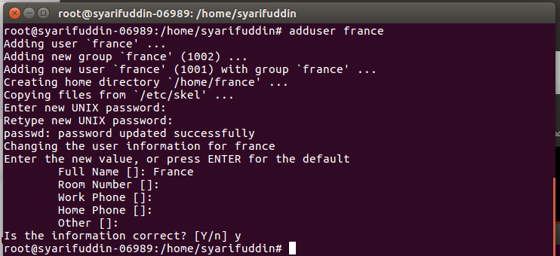
- Permission 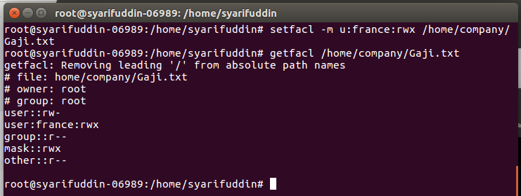
- User Hudi bisa Baca dan Tulis.
- User
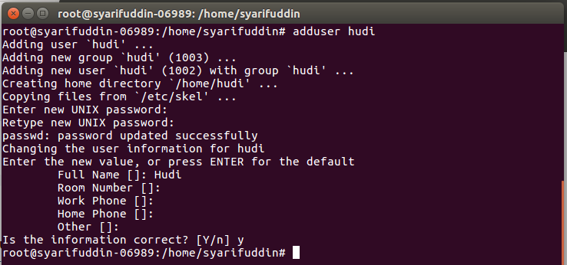
- Permission
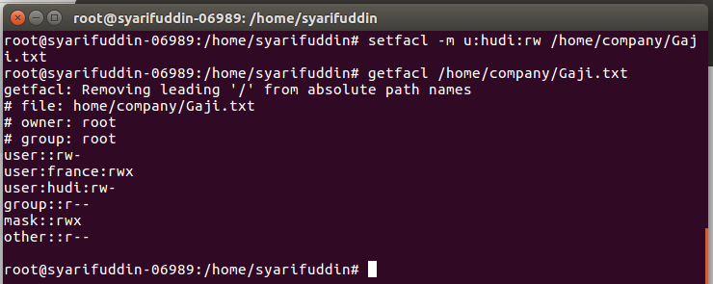
- User Alfian bisa Baca dan Tulis.
- User
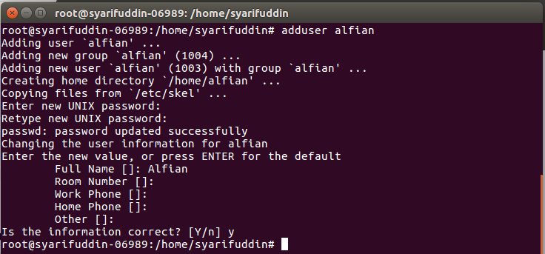
- Permission
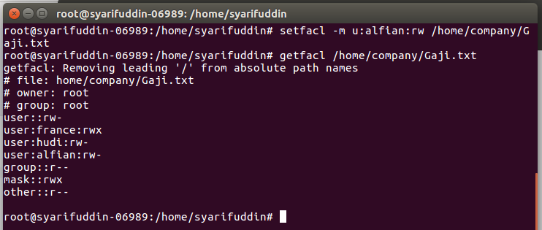
- User Widad bisa Baca.
- User
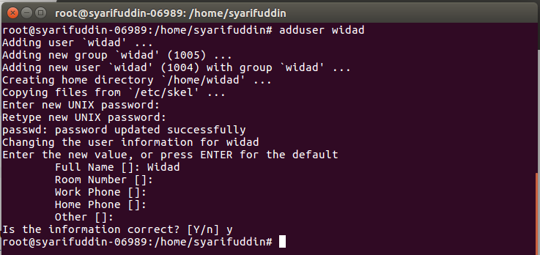
- Permission
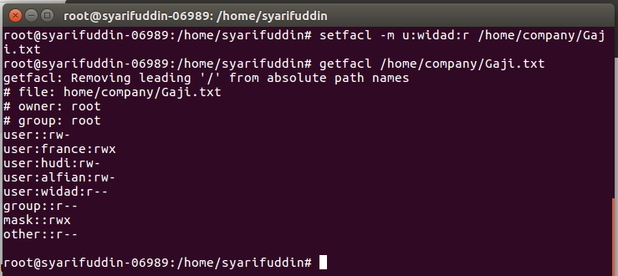
- User Rizky bisa Baca.
- User
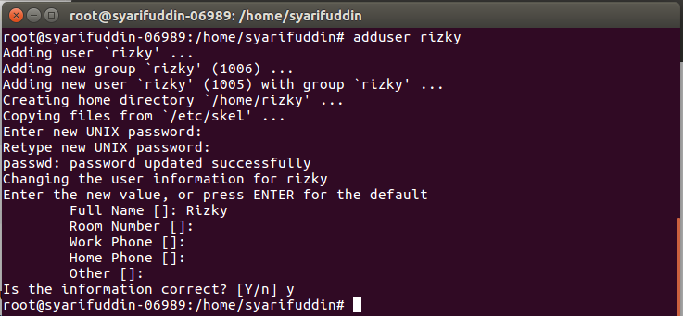
- Permission
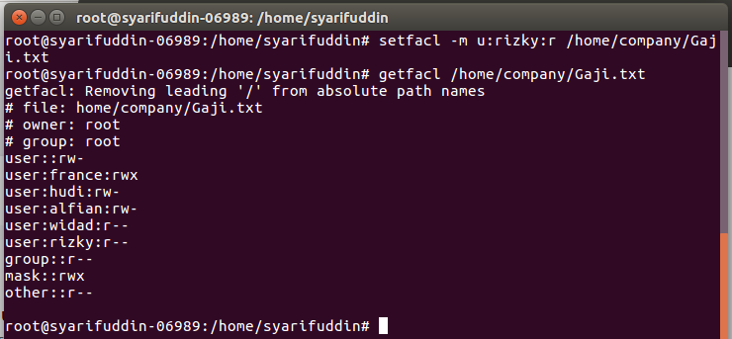
- User Zun bisa Baca dan Tulis.
- User
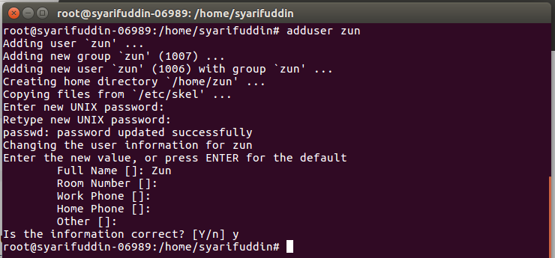
- Permission
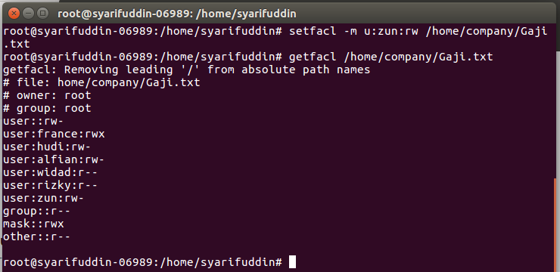
terhadap file “Gaji.txt”. Kemudian bahwa pembagian hak akses kalian berhasil.

- Buat program recycle bin :
Langkah-langkah pembuatan program ialah sebagai berikut:

- Masuk ke root dengan perintah :
#sudo su

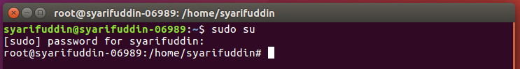
Isi dari file recyclebin.sh ialah sebagai berikut :
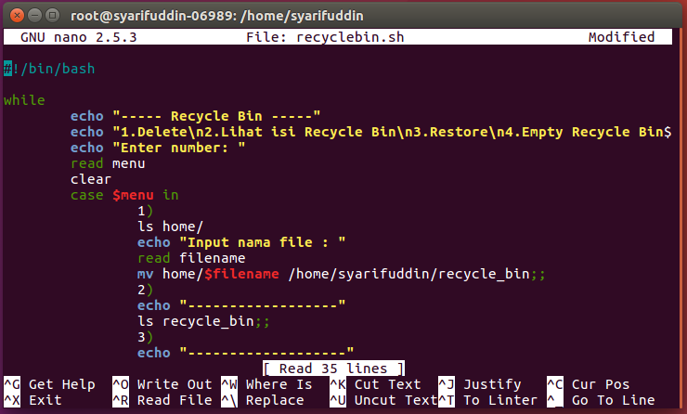
- Buat file baru dengan nama recyclebin.sh dan berikan permission execute terhadap file tsb:

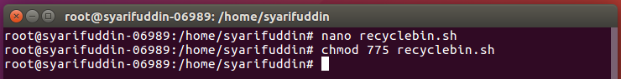
#nano recyclebin.sh
#chmod 775 recyclebin.sh
- Run Program :
- Delete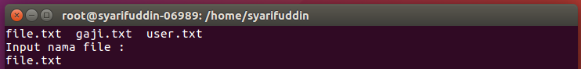
- Lihat isi recycle bin,
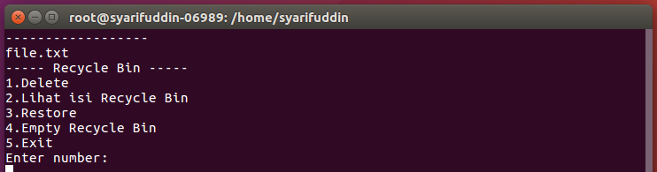
- Restore,
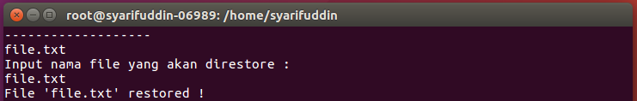
- Empty recycle bin dengan Shell !
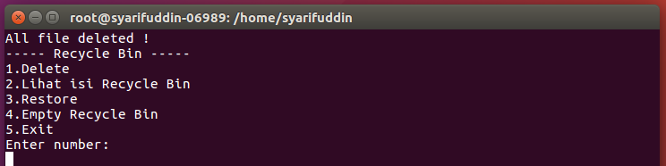

- Buat program dari no 1 !
Langkah-langkah pembuatan program ialah sebagai berikut :

- Masuk ke user root dengan perintah :
#sudo su

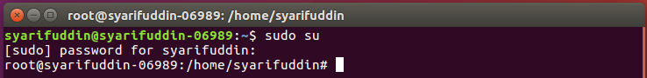

- Buat file baru dengan nama usermanager.sh berikan hak akses eksekusi terhadap file tersebut dengan perintah :

#nano usermanager.sh
#chmod 775 usermanager.sh

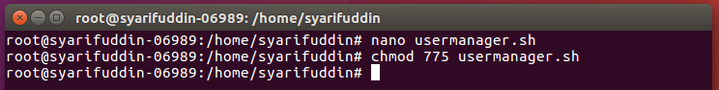

- Run program :
- Group & File
- Buat group

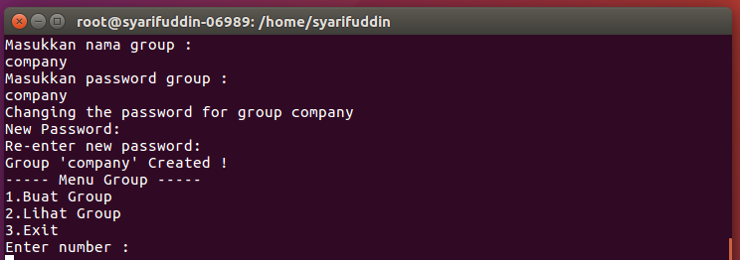

- Buat file

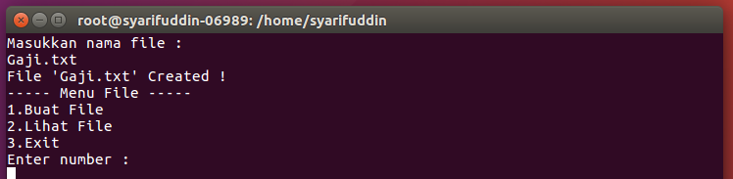

- User & Permission
- Buat User

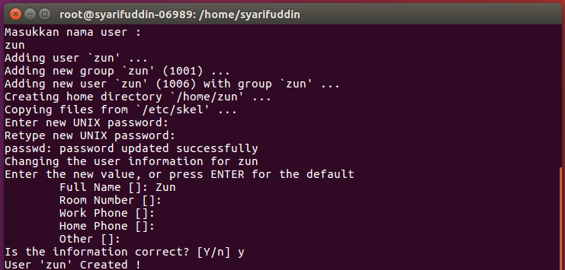

- Set Permission

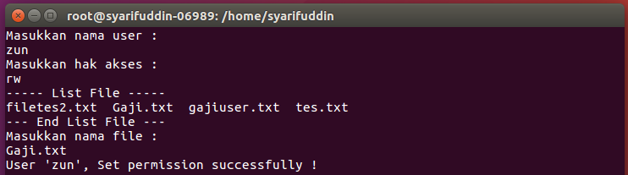
- Lihat Permission

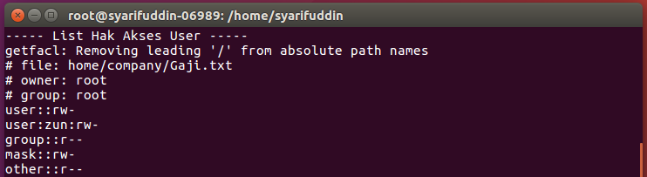

- Source code dari program ialah sebagai berikut

